السيرة الذاتية

الاسم الرباعي واللقب :تغريد عبد الله احمد العلي الدهيمي 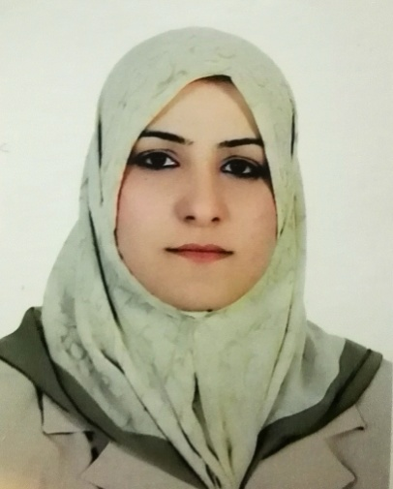
تاريخ الميلاد : 5 يوم 1 شهر 1976 سنة
الحالة الزوجية : متزوجة
عدد الاولاد : 1
الديانة : مسلم
التخصص : دكتوراه لغة عربية
الوظيفة : استاذة جامعية
الدرجة العلمية : استاذ مساعد
عنوان العمل : الجامعة المستنصرية/كلية التربية الاساسية/قسم اللغة العربية
الهاتف النقال :07906176946
البريد الالكتروني :tagreedalduhaimy @yahoo.com

أولا : المؤهلات العلمية
الدرجة العلمية | الجامعة | الكلية | التاريخ
بكالوريوس | بغداد | العلوم الاسلامية | 1997-1998م
ماجستير | بغداد | العلوم الاسلامية | 2001م
دكتوراه | بغداد | كلية الاداب | 2008م
دبلوم عام
ثانيا: التدرج الوظيفي
ت | الوظيفة | الجهة | الفترة من – الى
1 | تدريسية | الجامعة المستنصرية/  كلية التربية الاساسية | 2002وحتى الان
2
3
ثالثا: التدريس الجامعي
ت | الجهة(المعهد-الكلية) | الجامعة | الفترة من – الى
1 | كلية التربية الاساسية | المستنصرية | 2002م وحتى الان
2
3
4

رابعا: المقررات الدراسية التي قمت بتدريسها
ت | القسم | المادة | السنة
1 | قسم اللغة العربية | المنتخب | 2004م
2 | قسم اللغة العربية | الصرف | 2009م وحتى الان
3 | قسم التربية الاسلامية | النحو | 2008م
6 | العلوم /الجغرافية/التاريخ  التربية الخاصة /رياض الاطفال  الارشاد/معلم الصفوف الاولى  الاسرية/حاسبات/ رياضيات | عربية عامة | 2002م -2013م

خامسا:(الأطاريح .الرسائل) التي اشرفت عليها
ت | اسم الأطروحة او الرسالة | القسم | السنة
1 | الابنية الصرفية في ديوان محمد رضا الشبيبي  دراسة دلالية | اللغة  العربية | 2015
2
3
سادسا : المؤتمرات العلمية والندوات وورشات العمل التي شاركت بها
ت | العنوان | السنة | مكان انعقادها | نوع
1
4
سابعا :الانشطة العلمية الاخرى
ت | داخل الكلية | خارج الكلية
1 | المؤتمرات العلمية لقسم اللغة الغربية  الخاصة بمناقشة بحوث التخرج  لطلاب المرحلة الرابعة

ثامنا : المشروعات البحثية في مجال التخصص لخدمة البيئة والمجتمع او تطوير التعليم
ت | اسم البحث | محل النشر | السنة
1 | الخلاف النحوي بين الخليل ويونس | المستنصرية  قبس العربية  ة | 2010م
2 | الظواهر الصوتية في كتاب تحصيل عين الذهب من  معدن جوهر الادب في علم مجازات العرب | اداب  المستنصرية/ | 2014
3 | لفظتا (الاسراع والعجلة)في القران الكريم  دراسة لغوية دلالية | المستنصرية  تربية اساسية | 2014
4 | الفريد اللفظي في القران الكريم ،البناء والدلالة(جما)  انموذجا | بغداد  الاستاذ | 2014

تاسعا :عضوية الهيئات العلمية المحلية والدولية

عاشرا : كتب الشكر ,الجوائز ,شهادات التقدير
ت | كتب الشكر ,الجوائز ,شهادات التقدير | السنة | الجهة
1 | شكر وتقدير | 2013 | الجامعة المستنصرية
2 | شكر وتقدير | 2014 | الجامعة المستنصرية
3
4
حادي عشر : الكتب المؤلفة او المترجمة
ت | اسم الكتاب | سنة النشر
1
2
ثاني عشر : اللغات التي تجيدها
- اللغة العربية
اللغة الانكليزية

